# Cadena de resultados

A partir el contenido del capítulo No 3 (Cadena de resultados) usted podrá identificar cómo se compone el plan, programa, proyecto o contrato que está evaluando en la construcción del caso del capítulo 2.

Tenga en cuenta que en la planeación institucional es posible que usted no encuentre la información completa con todos los indicadores por lo cual debe diseñarlos. Para ello, no olvide revisar especialmente los puntos 2 y 3 (3.1 y 3.2) de la guía metodológica para la formulación de indicadores del Departamento Nacional de Planeación (2009), a la cual tiene acceso a través del siguiente link: <https://colaboracion.dnp.gov.co/CDT/Inversiones%20y%20finanzas%20pblicas/Guia%20Metodologica%20Formulacion%20-%202010.pdf>

En la siguiente imagen encuentra algunos ejemplos de la estructura de los objetivos_

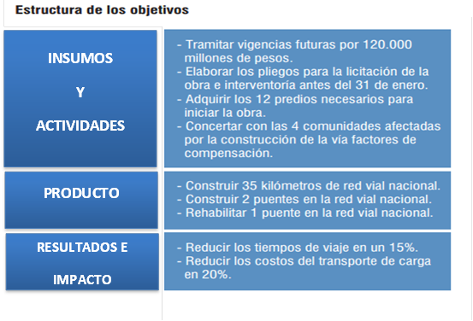

**Fuente:** Función Pública de Apropiación DNP

En esta guía usted debe escribir los objetivos (si no tiene esta información en los documentos consultados, es necesario que usted los diseñe), luego elabore los indicadores con los cuales va a medir cada uno de los eslabones de la cadena de resultados, y en la columna final debe escribir la situación encontrada luego de la evaluación realizada, identificando si se ha logrado cumplir con las metas propuestas en cada eslabón.

Para el diseño de indicadores en la cadena de resultados diligencie la siguiente tabla:

|  |  |  |  |  |
| --- | --- | --- | --- | --- |
|  | | **Objetivos del plan, programa, proyecto o contrato** | **Indicadores** | **Situación encontrada luego de la evaluación** |
|  | **Impacto** |  |  |  |
| **Resultados** |  |  |  |
| **Productos** |  |  |  |
| **Actividades** |  |  |  |
| **Insumos** |  |  |  |